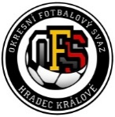
Volební valná hromada
Okresního fotbalového svazu Hradec Králové

čtvrtek 21. ledna 2021 v 17 hodin
v sále zastupitelstva Krajského úřadu Královéhradeckého kraje

Delegační lístek č. ……

……..…………………………
Jméno a příjmení delegáta, ID FAČR

……..…………………………
Fotbalový oddíl - klub

….….…………………………
razítko klubu + jméno, ID FAČR, podpis statutárního orgánu

Datum vystavení: ……………………………2021.

Oproti řádně vyplněnému delegačnímu lístku bude delegátovi při prezenci předán hlasovací lístek.

